Урок математики по теме: «Пропорции»
Класс: 6
Предмет: математика
Дидактическая цель урока: ввести определение пропорции;
организовать деятельность учащихся по выведению основного свойства пропорции;
создать условия для формирования у учащихся умения применять основное свойство пропорции для нахождения неизвестного члена пропорции.
Тип урока: изучение нового материала.
Планируемые результаты:
Предметные: учащиеся учатся записывать пропорции, проверять полученные пропорции, определяя отношения чисел;
учатся записывать основное свойство пропорции и применять его для нахождения неизвестного члена пропорции.
Метапредметные: понимать и принимать учебную задачу, поставленную учителем на разных этапах обучения;
Осуществлять анализ своих действий и делать выводы;
Участие в диалоге, отражение в письменной форме своих решений;
Личностные: ответственное отношение к учению;
ясно, точно грамотно излагать свои мысли в устной и письменной речи, понимать смысл поставленной задачи на выполнение действий с отношениями чисел;
коммуникативная компетентность в общении и сотрудничестве со сверстниками в образовательной учебно–исследовательской и других видах деятельности;
уважительное отношение к другому мнению при ведении диалога.
Образовательная цель: создать условия для приобретения знаний по теме «Пропорция»;
способствовать осознанию правила нахождения неизвестного члена пропорции через применения основного свойства пропорции.
Развивающая цель: способствовать формированию умений анализировать и систематизировать информацию.
Воспитательная цель: продолжать развитие теоретического мышления, математической речи, коммуникативных умений делового общения.
Методы обучения: исследовательский; частично-поисковый.
Средства обучения: математика 6 класс: учебник для общеобразовательных учреждений Н.Я. Виленкин; наглядный материал.
Формы организации познавательной деятельности: фронтальная, парная, групповая.
Оборудование: компьютер, проектор, интерактивная доска.
Структура урока:
- Организационный момент.
- Формулирование темы урока.
- Изучение нового материала.
- Применение знаний.
- Практическая работа.
- Физминутка.
7. Самостоятельная работа.
8. Подведение итогов.
9. Домашнее задание.
Конспект урока
1. Организационный момент:
– Эпиграфом к нашему уроку станут следующие слова Льва Толстого:
"Человек подобен дроби: в знаменателе – то, что он о себе думает, в числителе – то, что он есть на самом деле. Чем больше знаменатель, тем меньше дробь".
Перед вами на столе лежат детали белого и зеленого цветов.
Пододвиньте к себе детали белого цвета и попробуйте собрать из них фигурку человечка.
Вам нравится эта фигурка? (нет) Почему? (она не пропорциональная.)
Теперь пододвиньте детали зеленого цвета и соберите из них фигурку. Что про нее можете сказать? (Она пропорциональная).
Само слово «пропорция» (от латинского proportio) означает «соразмерность», определенное соотношение частей между собой. Значит, в первом случае не учтена пропорциональность размеров объектов и фигурка теряет привлекательность, красоту.
Учение о пропорциях особенно успешно развивалось в IV в до н.э. в Древней Греции, славившейся произведениями искусства, архитектуры, развитыми ремеслами. С пропорциями связывались представления о красоте, порядке и гармонии, о созвучных аккордах в музыке. Пропорциональность в природе, искусстве, архитектуре означает соблюдение определенных соотношений между размерами отдельных частей растения, скульптуры, здания и является непременным условием правильного и красивого изображения предмета .Вот примеры.

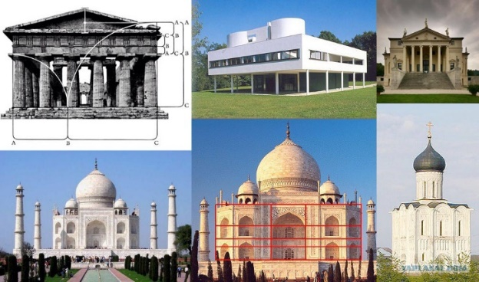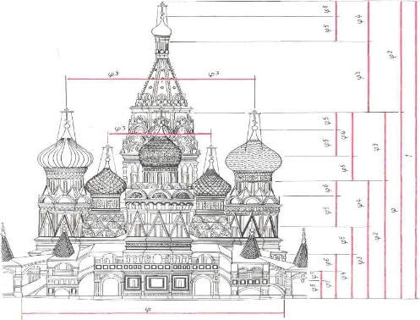
2.Формулировка темы урока.
Давайте сформулируем тему урока.
Пропорции
1)Открываем тетради записываем дату и тему урока.
Клоун решил найти отношение массы мышки к массе слона. Мышка весит – 30 г, слон – 5т. “Составляем отношение: 30/5, - сказал клоун. – Мышка в 6 раз тяжелее слона!”
Публика смеялась: все видели, что клоун, что сделал ошибку. Какую?
(Использовал разные единицы массы)
Составьте правильное отношение и найдите, какую часть массы слона составляет масса мышки.
1т=1000кг 1кг=1000г 5т.=5000 000 г $\frac{30}{5000000}$=$\frac{6}{1000000}$
30: 5000 000 = 6:1000 000
Вывод. Что за выражение получилось? Что мы о нем можем сказать?
К этим вопросам мы вернёмся в конце урока.
3.Изучение нового материала.
1) Найдём числовые значения двух отношений:
30:3 и 10 :5?
6:3=2 и 10:5=2
Следовательно, можем записать равенство 6:3=10:5
Такое равенство называется пропорцией.
Значит, равенство двух отношений называется пропорцией.
2) a: b=c :d
$\frac{a}{b}$=$\frac{c}{d}$
a,d -крайние члены пропорции
b,c- средние члены пропорции
6:3=10:5
$\frac{30}{5000000}$=$\frac{6}{1000000}$ 30:5000 000 =6 :1000 000
4.Применение знаний.
1)Какие из равенств являются пропорциями?
а) 2,5 : 0,5 = 45 : 9;
б) 2,5 : 0,5 = 3 + 2;
в) 0,5 * 12 = 24 : 4.
2)Назовите пропущенные числа.
а) 105 : __ = 70 : 2 б) 15 : 3 = __ : __
3) Прочитайте пропорцию:
а) 18 : 6 = 24 : 8
б) 30 : 5 = 42 : 7
в)36 : 9 = 50 : 10.
4) Назовите крайние и средние члены пропорции.
5) Верно ли составлены пропорции? Проверьте.
- Как проверить верно, ли составлена пропорция? (Вычисляют числовое значение каждого отношения, составляющего пропорцию. Если эти отношения равны, то пропорция составлена, верно; если не равны, то пропорция составлена неверно.)
- Оказывается можно проверить и по-другому. Можно проверить пропорцию с помощью основного свойства пропорции.
5.Практическая работа
1). Заполните таблицу. Игра-соревнование. (Проверка заполнение на интерактивной доске).
Работа в группах.
Пропорция | a : b = c : d | 18 : 6 = 24 : 8 | 0,5 : 0,3 = 5 : 3 | 1/50 : 0,04 = 1 : 2
Крайние члены
Средние члены
Произведение
крайних членов
Произведение
средних членов
- Что вы заметили? (Произведение крайних членов верной пропорции равно произведению средних членов пропорции.)
- Это свойство называют основным свойством пропорции. Для пропорции a : b = c : d оно записывается a * d = b * c.
Верно и обратное утверждение: “Если a * d = b * c, то a : b = c : d.”
-Чтобы убедиться в том, что пропорция составлена, верно, достаточно проверить, равны ли произведения крайних и средних членов. Если эти произведения равны, то пропорция составлена, верно.
2)Запись на доске учителем.
Примеры: 1) Пропорция 0,9 : 3,6 = 0,4 : 1,6 составлена верно, так как 0,9 x 1,6 = 1,44 и 0,4 x 3,6 = 1,44.
2) Пропорция 5,4 : 1,8 = 4 : 3 составлена неверно, так как 5,4 x 3 = 16,2; а 1,8 x 4 = 7,2.
3)Работа с учебником.
(Учащиеся работают у доски с объяснением, начиная с первой парты, по очереди)
Выполнить № 760, № 762.
4)Работа в парах:
Составить, если можно, пропорции из четырёх данных чисел:
а) 100; 80; 4; 5.
б) 5; 10; 9; 4,5.
в) 45; 15; 8; 75.

6.Физминутка. (Видео физминутка)

7. Самостоятельная работа.
В – 1 Тест по теме «Пропорция»
Выберите один верный ответ:
1. Отношением двух чисел называют:
а) произведение этих чисел;
с) частное этих чисел.
2. В пропорции a:b=c:d числа b и с называют
ч) средними членами пропорции;
п) крайними членами пропорции.
3. Верна ли пропорция 2,4:6=1,6:4
а) да
б) нет
4. Найдите произведение средних членов пропорции
2,4 : 20 = 0,24 : 2.
т) 4,8 с)5,4 м)48
5. Из данных пропорций выберите верную:
а) 36: 2 = 64 : 3 ; б)15 : 8 = 13 : 6; ь) 17 : 2 = 34 : 4;
г) 22 : 5 = 81 : 4.
6. Найдите произведение крайних членов пропорции:
4,8:8= 1,2:2
т) 0,3 р)4 я)9,6
В – 2 Тест по теме «Пропорция»
Выберите один верный ответ:
1. Отношение показывает:
в) во сколько раз первое число больше второго или какую часть первое составляет от второго;
т) на сколько первое число больше второго или какую часть второе составляет от первого.
2. В пропорции a:b=c:d числа a и d называют
д)средними членами пропорции;
е) крайними членами пропорции.
3. Верна ли пропорция 2,5:5=1,5:2
а) да
з) нет
4 . Найдите произведение средних членов пропорции
2,1 : 7 = 1,5 : 0,5.
н) 10,5 с)5,4 м)48
5. Из данных пропорций выберите верную:
а) 36: 2 = 64 : 3 ; б)15 : 8 = 13 : 6; ь) 17 : 2 = 34 : 4;
г) 22 : 5 = 81 : 4.
6. Найдите произведение крайних членов пропорции:
4,8:8= 1,2:2
т) 0,3 р)4 я)9,6
8. Итог урока.
1) Однажды учёные нашли в Индии древнюю рукопись. Их заинтересовала запись:
10 | 3 | 40 | 12

Впоследствии выяснилось, что индусы так записывали пропорцию.
Проверьте, верна ли эта пропорция?
2) Сформулируйте основное свойство пропорции.
$\frac{30}{5000000}$=$\frac{6}{1000000}$ 30:5000 000 =6 :1000 000 ( Запись на доске.)
Что за выражение? Что можете о нем сказать? Каким правилам оно подчиняется?
– Что называется пропорцией?
– Основное свойство пропорции.
– Сколько верных пропорций можно составить из заданной?
- Оцените свою деятельность на лестнице знаний.
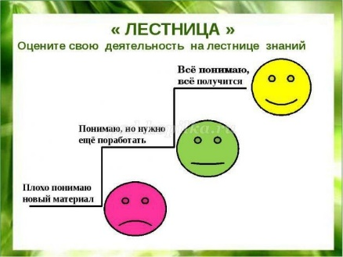

9. Информация о домашнем задании и инструктаж по его выполнению.
п.21, № 776.Составить три пропорции из любой верной пропорции.

